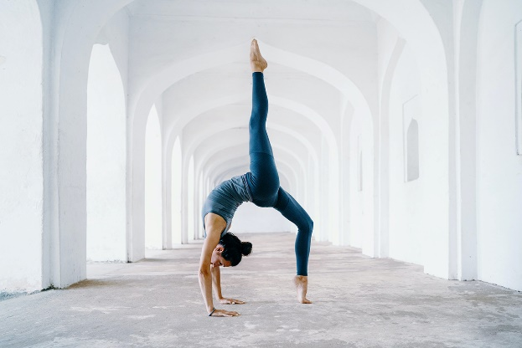

Lorem ipsum dolor sit amet, consectetur adipiscing elit. Etiam pretium tortor et fermentum euismod. Donec et est nibh. Duis mollis pharetra odio vel hendrerit. Pellentesque libero augue, sodales id nibh vel, scelerisque pharetra dolor. Quisque et dictum ligula, luctus dictum ante. Morbi eget pharetra metus. Vestibulum mattis interdum diam, vitae dignissim metus lobortis vel. Morbi non aliquam augue. Mauris lectus tellus, tempor eu metus ut, dapibus finibus nisi. Aliquam erat volutpat. Ut lacinia libero vel sollicitudin maximus. Sed ultricies vel elit eu posuere. Donec a fringilla elit, eget tincidunt ante. Mauris quis tortor viverra, commodo metus accumsan, varius sapien.
Orci varius natoque penatibus et magnis dis parturient montes, nascetur ridiculus mus. Etiam vestibulum velit in nisi ornare, nec scelerisque massa commodo. Donec sit amet ante ultricies velit laoreet pellentesque et vel sapien. Integer vitae lectus id lectus ultrices tempor eget in lorem. Donec lorem risus, fringilla id diam nec, varius suscipit leo. Vestibulum at faucibus quam, dignissim ullamcorper metus. Curabitur semper accumsan sem, ut ornare mauris blandit ut.
Etiam eu ultricies tellus, ac egestas diam. Aliquam sapien neque, tristique tincidunt tortor nec, commodo sodales nulla. Proin diam diam, mollis vel velit non, pharetra tincidunt orci. Curabitur venenatis dignissim metus, quis lacinia nulla euismod non. Proin rhoncus velit eu eros pharetra hendrerit. Cras ultrices sem ornare dui imperdiet tincidunt. Morbi non eros ac quam consequat ullamcorper. Etiam in leo quam. Maecenas ut leo nec libero iaculis vehicula eget nec justo. Praesent ornare hendrerit urna, porta suscipit lorem vulputate ac.
Fusce imperdiet augue nec euismod consectetur. Pellentesque vestibulum sit amet enim in tempor. Vestibulum volutpat tortor eu turpis porta dignissim ut eu dolor. Maecenas vulputate justo ut augue aliquam tempor. Nulla viverra enim ut risus efficitur ultrices. Nunc cursus faucibus mi, efficitur venenatis dolor. Nunc eget pellentesque lacus.
Nam sagittis ornare iaculis. Integer vitae erat ut lectus posuere pharetra a ac nunc. Integer eget feugiat dolor. Sed fringilla eleifend elit, non sollicitudin purus tempus quis. Morbi laoreet mollis tempus. Vestibulum vel mauris nec velit facilisis fringilla eu sit amet dui. Integer aliquam justo eu vulputate posuere. Vivamus vehicula vestibulum aliquet. Class aptent taciti sociosqu ad litora torquent per conubia nostra, per inceptos himenaeos. In egestas leo non nibh facilisis luctus. Aenean vel quam ex. Pellentesque sodales lobortis lorem sit amet sollicitudin. Nulla porta augue lectus, id dapibus nisl congue vel. Praesent in felis euismod, faucibus nisi ut, tempus enim.

